СВЕТИЛЬНИКИ ОБЩЕГО НАЗНАЧЕНИЯ трековые НА ШИНОПРОВОД, ТМ «FERON», СЕРИИ AL
модели: AL116, AL119
Инструкция по эксплуатации и технический паспорт
- Описание
- Светильники предназначены для общего и акцентного освещения жилых и общественных помещений, гостиных, интерьеров.
- Светильники обладают возможностью изменения угла направления излучения, позволяя расставить акценты на определённых деталях интерьера.
- Светильники предназначены для использования только внутри помещений.
- Светильники предназначены для использования только со светодиодными лампами с цоколем GU10 и GX53, рассчитанными для использования в сетях переменного тока с номинальным напряжением 230В, и имеющими мощность, не превышающую 15Вт (лампа не входит в комплект поставки).
- Световые характеристики светильника зависят от используемой в нем лампы (лампа в комплект поставки не входит).
- Светильники монтируются на магнитный шинопровод (CABM1000 или CABM1001).
- Шинопровод монтируется на поверхности из нормально воспламеняемого материала. Также шинопровод CABM1000 подходит для монтажа на подвес с помощью комплекта CAB1006.
- Шинопровод CABM1000 является накладным.
- Шинопровод CABM1001 является встраиваемым.
- Шинопровод поставляется секциями длиной 1м и 2м, а также в двух цветах – белом и черном.
- Технические характеристики*:
Модель | AL116 | AL119
Тип подключаемого источника света | MR16 | GX53
Патрон | GU10 | GX53
Тип лампы | Светодиодная
Напряжение питания лампы/частота сети | 230В/50Гц
Максимально допустимая мощность лампы | 15Вт
Габаритные размеры, мм | См. на упаковке
Встраиваемый размер, мм | См. на упаковке
Материал корпуса | Алюминий
Цвет корпуса | См. на упаковке
Степень защиты от пыли и влаги | IP40
Угол поворота в горизонтальной оси | 350°
Угол поворота в вертикальной оси | 90°
Класс защиты от поражения током | II
Температура эксплуатации | 0.. +45 °С
Климатическое исполнение | УХЛ4
Тип монтажа | Магнитная трековая система
*представленные в данном руководстве технические характеристики могут незначительно отличаться в зависимости от партии производства, производитель имеет право вносить изменения в конструкцию продукта без предварительного уведомления (см. на упаковке)
- Комплектация
- Светильник.
- Инструкция по эксплуатации.
- Коробка упаковочная.
- Монтаж и подключение накладного шинопровода CABM1000.
  - Достаньте шинопровод из упаковки и проведите внешний осмотр, проверьте наличие всей необходимой комплектации.
  - Все работы по установке и подключению шинопровода должны осуществляться лицами, имеющими соответствующие допуски и квалификацию. При необходимости обратитесь к квалифицированному электрику.
  - Подведите питающий кабель к месту установки шинопровода.
  - Соберите необходимую вам систему шинопровода по аналогии со схемой, как показано на Рис. 1.
  - Подключите систему шинопровода с помощью коннектора для ввода питания к сети 230В/50Гц соблюдая полярность: коричневый и черный провод подключается к фазе «L» сетевого кабеля, а красный и белый провод – к нулю «N» сетевого кабеля.
Данный шинопровод может быть отрезан в любом месте, но под углом 90˚ к продольной плоскости.
Шинопровод не имеет отверстий для ввода кабеля и для крепления шинопровода к поверхности. При монтаже необходимо просверлить отверстия в требуемом месте.
Для соединения шинопровода, для передачи питания с одной секции на другую используются дополнительные аксессуары, которые приобретаются отдельно.
  - Торцевая заглушка
  - Шинопровод CABM1000
  - Коннектор для ввода питания LD3000, LD3001
  - Прямой соединитель шинопровода LD2000
  - Прямой коннектор питающий LD3003
  - Коннектор питающий гибкий LD3002
  - Угловой соединитель шинопровода внутренний LD2002
  - Угловой соединитель шинопровода LD2001
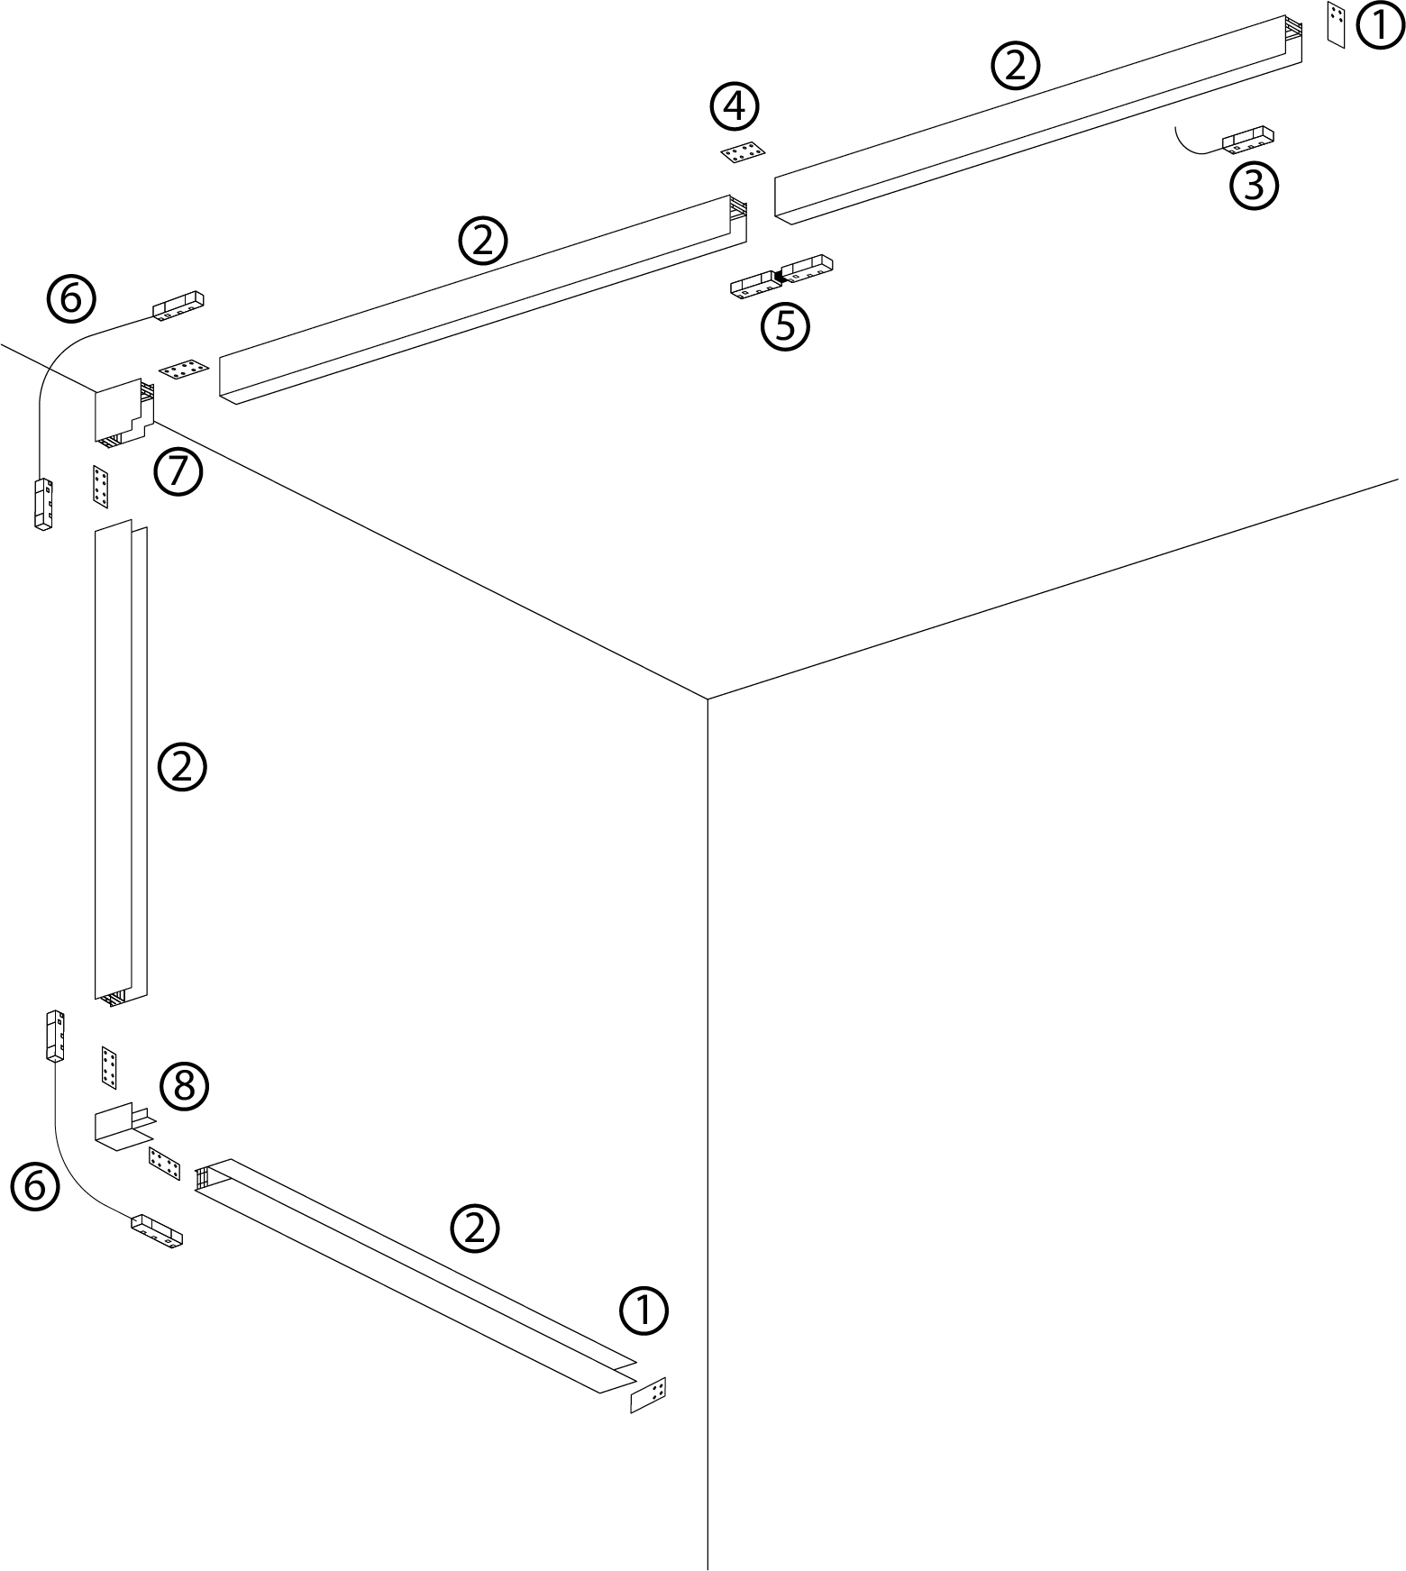

Рис. 1 Схема установки шинопровода CABM1000

- Монтаж и подключение встраиваемого шинопровода CABM1001.
  - Достаньте шинопровод из упаковки и проведите внешний осмотр, проверьте наличие всей необходимой комплектации.
  - Все работы по установке и подключению шинопровода должны осуществляться лицами, имеющими соответствующие допуски и квалификацию. При необходимости обратитесь к квалифицированному электрику.
  - Соберите необходимую вам систему шинопровода по аналогии со схемой, как показано на Рис. 2.
  - Все остальное аналогично п. 4.
  - Торцевая заглушка
  - Шинопровод CABM1001
  - Коннектор для ввода питания LD3000, LD3001
  - Прямой коннектор питающий LD3003
  - Прямой соединитель шинопровода LD2003
  - Угловой соединитель LD2004
  - Коннектор питающий гибкий LD3002
  - Угловой соединитель внутренний LD2005
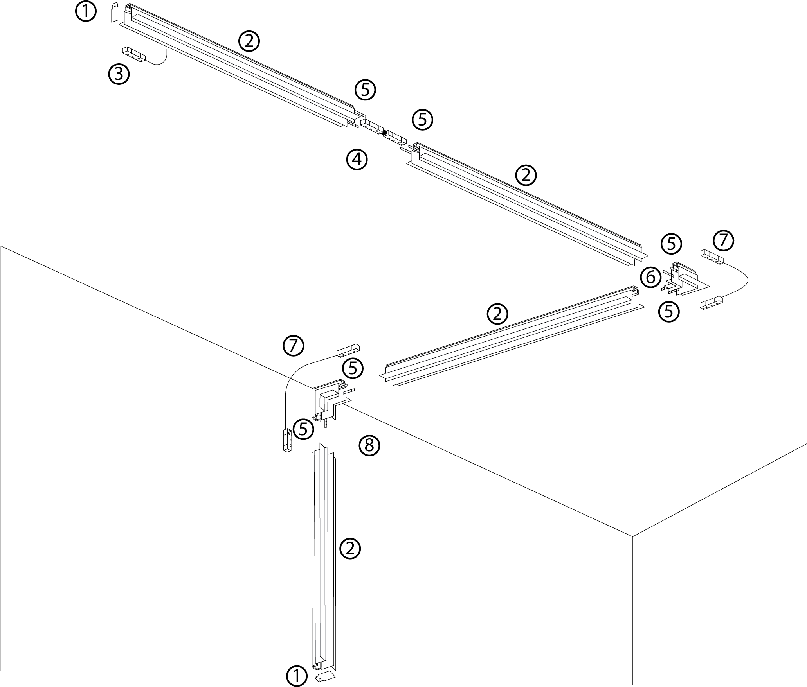

Рис. 2 Схема установки шинопровода CABM1001
- Подключение светильника.
- Достаньте светильник из упаковки и проведите внешний осмотр, проверьте наличие всей необходимой комплектации.
- Убедитесь, что питание шинопровода отключено.
- Открутите корпус/плафон светильника, вставьте лампу в светильник и закрутите корпус/плафон светильника обратно.
- Вставьте адаптер светильника в шинопровод до щелчков и убедитесь, что он надежно зафиксирован.
- Включите питание.
- Для извлечения светильника отключите питание шинопровода, возьмитесь за корпус светильника, и слегка покачивая потяните в сторону от шинопровода.
- Техническое обслуживание
- Обслуживание светильника проводить только при отключенном электропитании.
- Протирку от пыли корпуса и оптического блока светильника осуществлять сухой мягкой тканью по мере загрязнения.
- Замену ламп осуществлять по мере необходимости.
- Меры предосторожности
  - Для подключения и установки светильника допускаются лица, имеющие соответствующую квалификацию и допуск для такого вида работы. Обратитесь к квалифицированному электрику.
  - Все работы со светильником, а также все монтажные, либо демонтажные работы с шинопроводом, выполняются только при отключенном напряжении питания!!!
  - Не используйте в светильниках лампы с мощностью, превышающей указанную в данной инструкции.
  - Изделие предназначено для использования только внутри помещений.
  - Запрещена эксплуатация светильника при поврежденной изоляции питающего кабеля.
  - Запрещена эксплуатация шинопровода при поврежденной изоляции питающего кабеля, поврежденным корпусом или токоведущих частей.
  - При использовании шинопроводов, не превышайте токовую нагрузку в 16А.
  - Не допускать локальной перегрузки шинопровода светильниками, это может привести к скручиванию механической конструкции, появлению гула или механическому повреждению шинопровода. Максимальный рекомендованный вес нагрузки на 1м шинопровода не более 5 кг.
  - Запрещена эксплуатация светильника в помещениях с повышенным содержанием пыли или влаги.
  - Устанавливать в светильники только лампы, соответствующие маркировке светильника и инструкции по эксплуатации.
  - Радиоактивные и ядовитые вещества в состав светильника не входят.
- Характерные неисправности и способы их устранения
Внешние проявления и дополнительные признаки неисправности | Вероятная причина | Метод устранения
При включении питания светильник не работает | Отсутствует напряжение в питающей сети | Проверьте наличие напряжения питающей сети и, при необходимости, устраните неисправность
 | Плохой контакт | Проверьте контакты в схеме подключения и устраните неисправность
 | Поврежден питающий кабель | Проверьте целостность цепей и целостность изоляции
 | Вышла из строя лампа | Замените лампу на новую
Если после произведенных действий светильник не загорается, то дальнейший ремонт нецелесообразен (неисправимый дефект). Обратитесь в место продажи светильника.
- Хранение
Хранение товара осуществляется в упаковке в помещении при отсутствии агрессивной среды. Температура хранения от -25°С до +50°С, относительная влажность не более 80% при температуре 25°С. Не допускать воздействия влаги.
- Транспортировка
Светильник в упаковке пригоден для транспортировки автомобильным, железнодорожным, морским или авиационным транспортом.
- Утилизация
Светильники не содержат в своем составе дорогостоящих или токсичных материалов и комплектующих деталей, требующих специальной утилизации. По истечении срока службы светильник необходимо разобрать на детали, рассортировать по видам материалов и утилизировать по правилам утилизации бытовых отходов.
- Сертификация
Продукция сертифицирована на соответствие требованиям ТР ТС 004/2011 «О безопасности низковольтного оборудования», ТР ЕАЭС 037/2016 «Об ограничении применения опасных веществ в изделиях электротехники и радиоэлектроники». Продукция изготовлена в соответствии с Директивами 2014/35/EU «Низковольтное оборудование».
- Информация об изготовителе и дата производства
Сделано в Китае. Изготовитель: Ningbo Yusing Electronics Co., LTD, Civil Industrial Zone, Pugen Village, Qiu’ai, Ningbo, China/ООО "Нингбо Юсинг Электроникс Компания", зона Цивил Индастриал, населенный пункт Пуген, Цюай, г. Нингбо, Китай.Филиалы завода-изготовителя: «Zheijiang MEKA Electric Co., Ltd» No.8 Canghai Road, Lihai Town, Binhai New City, Shaoxing, Zheijiang Province, China/«Чжецзян МЕКА Электрик Ко., Лтд» №8 Цанхай Роад, Лихай Таун, Бинхай Нью Сити, Шаосин, провинция Чжецзян, Китай; «NINGBO YUSING LIGHTING CO., LTD» Китай, No.1199, MINGGUANG RD.JIANGSHAN TOWN, NINGBO, CHINA/Нинбо Юсинг Лайтинг, Ко., № 1199, Минггуан Роуд, Цзяншань Таун, Нинбо, Китай;Уполномоченный представитель в РФ: ООО «ФЕРОН» 129110, г. Москва, ул. Гиляровского, д.65, стр. 1, этаж 5, помещение XVI, комната 41, телефон +7 (499) 394-10-52 Импортер: ООО «СИЛА СВЕТА» Россия, 117405, г. Москва, ул. Дорожная, д. 48, тел. +7(499)394-69-26.
Дата изготовления нанесена на корпус светильника в формате ММ.ГГГГ, где ММ – месяц изготовления, ГГГГ – год изготовления.
- Гарантийные обязательства.
- Гарантия на товар составляет 2 года (24 месяца) со дня продажи.
- Гарантийные обязательства осуществляются на месте продажи товара, Поставщик не производит гарантийное обслуживание розничных потребителей в обход непосредственного продавца товара.
- Началом гарантийного срока считается дата продажи товара, которая устанавливается на основании документов (или копий документов) удостоверяющих факт продажи, либо заполненного гарантийного талона (с указанием даты продажи, наименования изделия, даты окончания гарантии, подписи продавца, печати магазина).
- В случае отсутствия возможности точного установления даты продажи, гарантийный срок отсчитывается от даты производства товара, которая нанесена на корпус товара в виде надписи, гравировки или стикерованием.
- Если от даты производства товара, возвращаемого на склад поставщика прошло более двух лет, то гарантийные обязательства НЕ выполняются без наличия заполненных продавцом документов, удостоверяющих факт продажи товара.
- Гарантия недействительна, если изделие использовалось в целях, не соответствующих его прямому назначению; дефект возник после передачи изделия потребителю и вызван неправильным или небрежным обращением, не соблюдением требований, изложенных в данной инструкции. А также, в случае воздействия непреодолимых сил (в т.ч. пожара, наводнения, высоковольтных разрядов и молний и пр.), несчастным случаем, умышленными действиями потребителя или третьих лиц.
- Срок службы светильника 5 лет.

